NOVÝ PROGRAM MŠ

- platný pro školní rok 2020/2021
- zahájení nového programu plánujeme od 1. září 2020
- nový program je platný pro všechny provozovny Bambinária
- nový program je pro každou věkovou kategorii upraven dle psychických a fyzických schopností dětí

- již od května 2020 se můžete potkávat s novou podobou našeho loga
- nové logo propaguje nový vzdělávací program POJĎTE S NÁMI DO LESA
- hlavní filozofií nového programu Bambinária je vzdělávat děti v přírodě, ale přitom neztratit kontakt s městskou kulturou
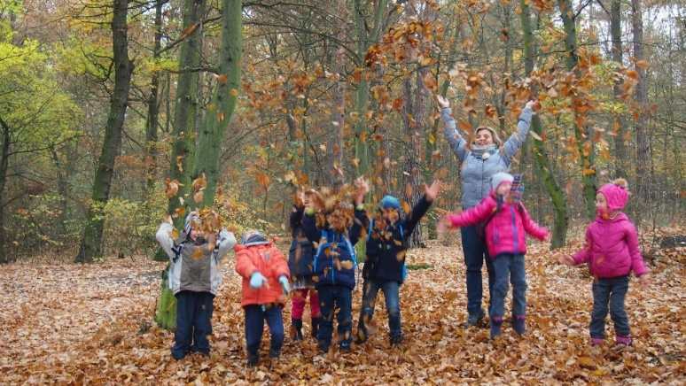

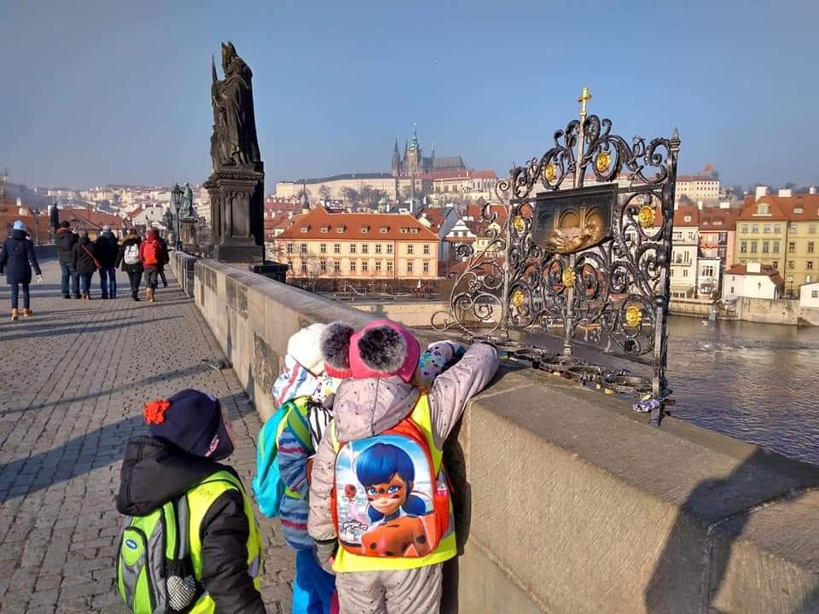

PROČ NOVÝ PROGRAM?

- období Coronaviru nám ukázalo, že nejbezpečnější pobyt je pobyt v přírodě
- všechna nařízení a opatření, která jsme přijali od příslušných úřadů nás směřují k tomu, abychom s dětmi trávili více času na vycházkách, v lese a v přírodě
- nový program patří do skupiny programů tzv. integrovaných lesních školek - což znamená,
že budeme více času trávit v přírodě a lese, ale zázemí budeme mít i nadále v budově mateřské školky
- výuka v lese, v parku, u řeky, u potůčku, na louce – prostě v přírodě, by měla probíhat každý den, téměř za každého počasí v dopoledních hodinách
- dle možností budeme vyrážet za kulturou také do města
- výstavy, divadelní představení, muzea, botanické a zoologické zahrady atp. budou i nadále místem, kde si budeme vzdělání prohlubovat
- děti se budou vracet do školky na oběd a poté již zůstanou na odpolední program v areálu školky. Výjimku tvoří dny, kdy jsou děti na výletech nebo výpravách do přírody, do města
a berou si oběd s sebou
- výuka bude probíhat dvojjazyčně (platí pro děti od 4 do 6 let)
- děti bude programem provázet a na vycházkách a výpravách doprovázet český pedagog
a rodilý mluvčí anglického jazyka (platí pro děti od 4 do 6 let)
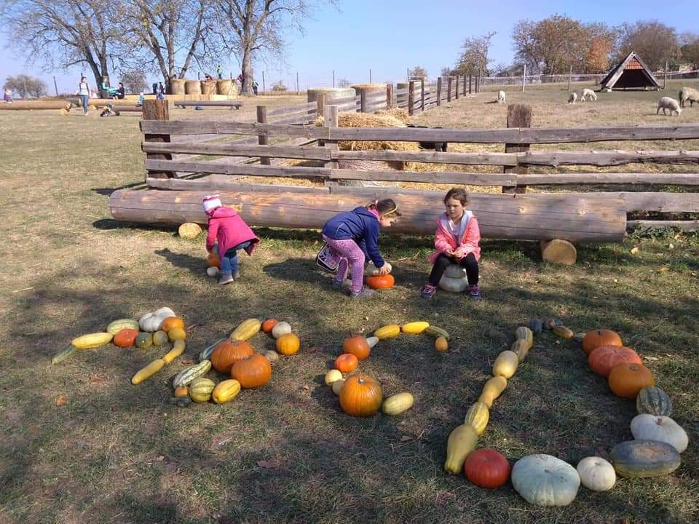

VÝLETY ZA MĚSTSKOU KULTUROU

- výlety za poznáním do Prahy, do Berouna, do blízkého okolí ale také na další významná
a zajímavá kulturní místa v regionu, tak jak jsme je nabízeli v minulých letech budou pokračovat
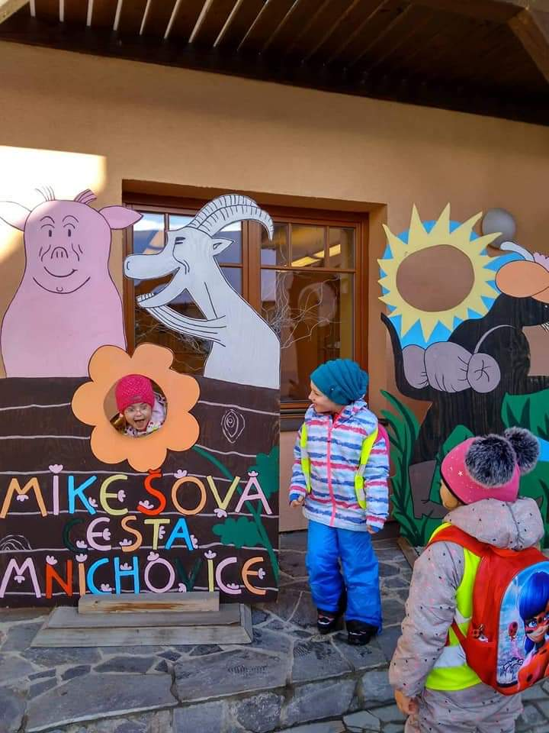
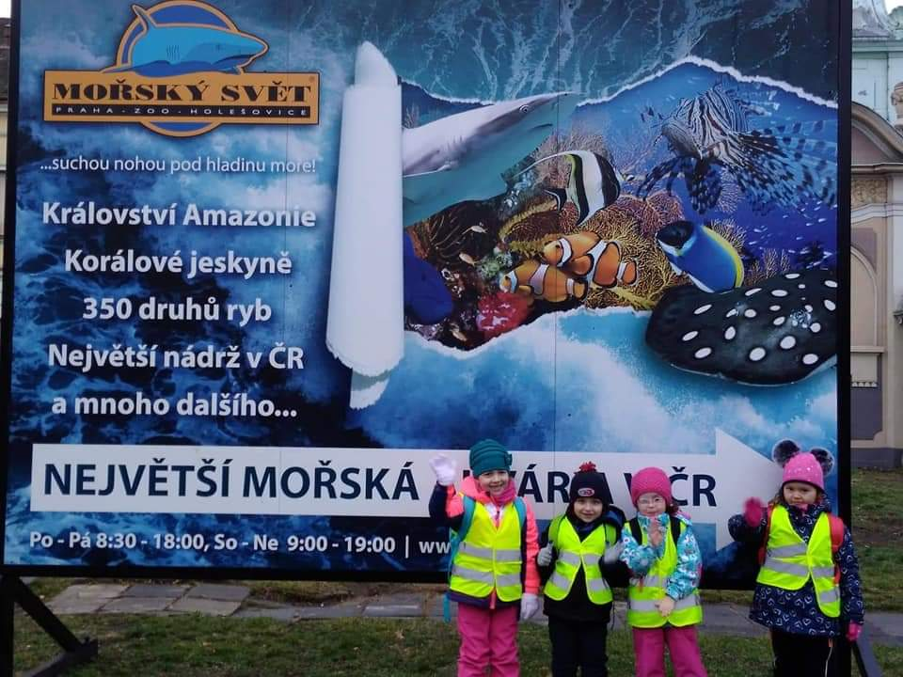

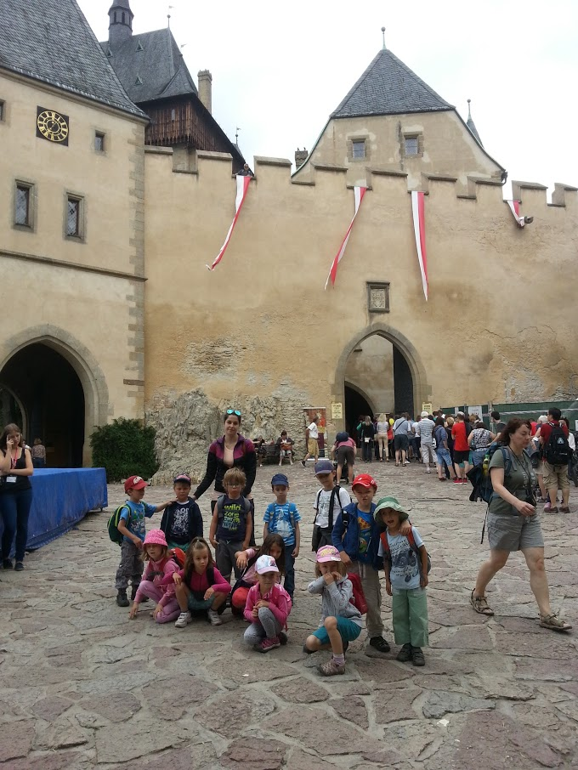

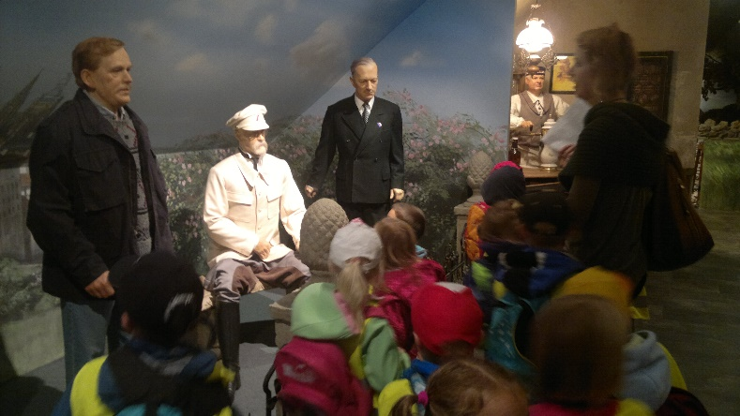

CÍLOVÁ SKUPINA

- program je primárně určen pro děti od 4 do 6 let
- pro děti od 5 do 6 let je zajištěna navíc předškolní příprava (nultý ročník), která je obohacena o prožitkové učení
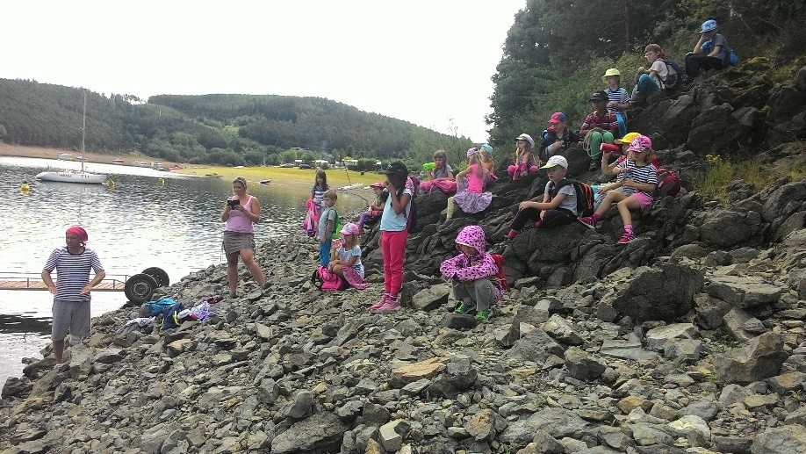
- pro mladší děti je tento program uzpůsoben tak, aby odpovídal věku (tj. fyzickým
a psychickým možnostem dítěte)

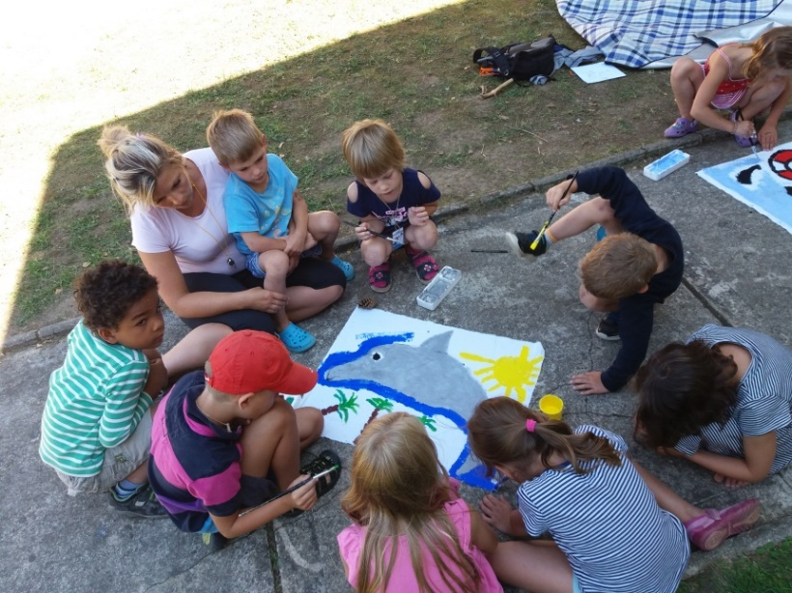

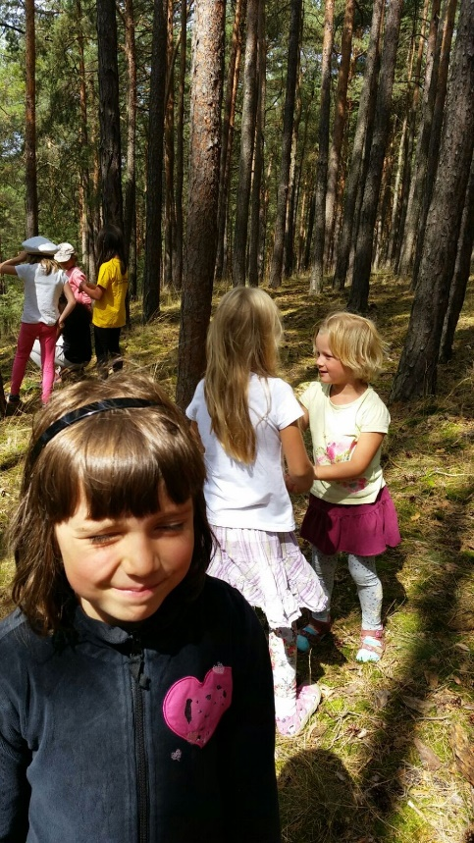

ZÁKLADNÍ PRINCIPY NOVÉHO PROGRAMU

- základní principy nového programu jsou inspirované příručkou ekologické výchovy a lesní pedagogiky, vydané Národním parkem Šumava

HLAVNÍ CÍLE NOVÉHO PROGRAMU

- vzbudit radost a zájem o les a přírodu
- zvýšit imunitu a posílit zdravý životný styl
- učit se tomu, jak přírodu chránit, jak o ní pečovat a být příkladem pro ostatní
- poznat všechny funkce lesa
- objevit fascinující přírodní zákony
- poznat a vnímat přírodu lidskými smysly
- učit se úžasu
- zapojení se do akcí „Ukliďme svět“
